Kiến trúc lưu trữ của Elastic Search vì sao có thể truy vấn về full text tốt hơn các hệ quản trị dữ liệu khác

Kiến trúc lưu trữ của Elasticsearch
Elasticsearch là một công cụ tìm kiếm và phân tích dữ liệu phân tán, được xây dựng dựa trên Apache Lucene. Kiến trúc lưu trữ của Elasticsearch được thiết kế để hỗ trợ tìm kiếm nhanh, đặc biệt là tìm kiếm full-text, và có khả năng mở rộng ngang. Dưới đây là các thành phần chính của kiến trúc lưu trữ:
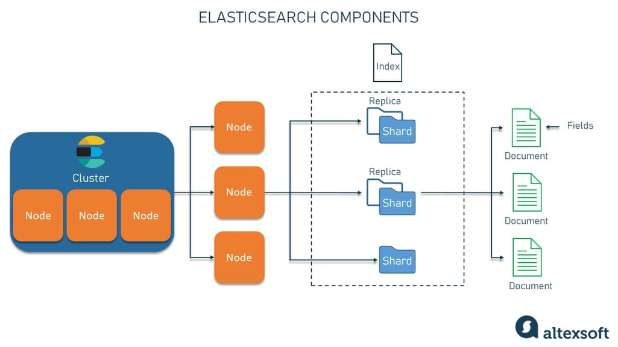
- Index (Chỉ mục):
  - Index là đơn vị lưu trữ chính, tương tự như một cơ sở dữ liệu trong hệ quản trị cơ sở dữ liệu truyền thống. Một index chứa tập hợp các tài liệu (documents) có cấu trúc tương tự.
  - Mỗi index được chia thành nhiều shards (mảnh) để hỗ trợ phân tán và xử lý song song.
- Shards và Replicas:
  - Shards: Mỗi index được chia thành nhiều shard, mỗi shard là một chỉ mục Lucene độc lập. Shards giúp phân phối dữ liệu trên nhiều node trong cụm (cluster), tăng hiệu suất xử lý và khả năng mở rộng.
  - Replicas: Bản sao của các shard, dùng để tăng tính sẵn sàng cao (high availability) và phân tải truy vấn. Replicas cũng giúp đảm bảo dữ liệu không bị mất nếu một node gặp sự cố.
- Documents (Tài liệu):
  - Tài liệu là đơn vị dữ liệu nhỏ nhất trong Elasticsearch, tương tự một bản ghi (row) trong cơ sở dữ liệu quan hệ. Mỗi tài liệu được biểu diễn dưới dạng JSON và thuộc về một index.
  - Tài liệu chứa các trường (fields), và mỗi trường có thể được lập chỉ mục để hỗ trợ tìm kiếm.
- Inverted Index (Chỉ mục ngược):
  - Elasticsearch sử dụng chỉ mục ngược, một cấu trúc dữ liệu cốt lõi của Lucene, để lưu trữ ánh xạ từ các từ khóa (terms) đến các tài liệu chứa chúng.
  - Chỉ mục ngược cho phép tìm kiếm full-text nhanh chóng bằng cách lưu trữ danh sách các từ khóa và vị trí của chúng trong tài liệu.
- Cluster và Nodes:
  - Elasticsearch hoạt động trong một cụm (cluster) gồm nhiều node. Mỗi node có thể lưu trữ một hoặc nhiều shard.
  - Cluster tự động cân bằng tải và quản lý phân phối dữ liệu giữa các node, đảm bảo hiệu suất và tính chịu lỗi.
- Mapping:
  - Mapping xác định cách các trường trong tài liệu được lập chỉ mục và lưu trữ, bao gồm kiểu dữ liệu (text, keyword, number, v.v.) và cách chúng được phân tích (analyzed) để tìm kiếm.

Vì sao Elasticsearch truy vấn full-text tốt hơn các hệ quản trị dữ liệu khác?
Elasticsearch vượt trội trong tìm kiếm full-text so với các hệ quản trị cơ sở dữ liệu truyền thống (như MySQL, PostgreSQL) nhờ các đặc điểm sau:
- Chỉ mục ngược (Inverted Index):
  - Elasticsearch sử dụng chỉ mục ngược để lập chỉ mục các từ khóa trong tài liệu. Thay vì quét toàn bộ dữ liệu, nó ánh xạ các từ khóa tới tài liệu chứa chúng, giúp tìm kiếm full-text cực kỳ nhanh.
  - Các hệ quản trị cơ sở dữ liệu quan hệ thường sử dụng chỉ mục B-tree, phù hợp cho truy vấn dựa trên khóa chính hoặc giá trị chính xác, nhưng không tối ưu cho tìm kiếm full-text.
- Phân tích văn bản (Text Analysis):
  - Elasticsearch cung cấp các analyzer mạnh mẽ để xử lý văn bản trước khi lập chỉ mục, bao gồm:
    - Tokenization: Chia văn bản thành các token (từ khóa).
    - Lowercasing: Chuẩn hóa chữ hoa/thường.
    - Stemming: Chuyển các từ về dạng gốc (ví dụ: "running" → "run").
    - Stop Words: Loại bỏ các từ không quan trọng (như "and", "the").
  - Các cơ chế này giúp Elasticsearch hiểu ngữ nghĩa và tìm kiếm chính xác hơn, kể cả với các truy vấn phức tạp hoặc không chính xác hoàn toàn.
  - Trong khi đó, các cơ sở dữ liệu quan hệ như MySQL chỉ hỗ trợ tìm kiếm full-text cơ bản (ví dụ: FULLTEXT index) với hiệu suất và tính linh hoạt thấp hơn.
- Khả năng phân tán và mở rộng:
  - Elasticsearch được thiết kế để xử lý dữ liệu lớn và phân tán trên nhiều node. Các shard và replica cho phép truy vấn song song, giảm thời gian phản hồi.
  - Các hệ cơ sở dữ liệu truyền thống thường không được tối ưu cho xử lý khối lượng lớn dữ liệu full-text hoặc phân tán.
- Hỗ trợ tìm kiếm nâng cao:
  - Elasticsearch cung cấp các tính năng như relevance scoring (điểm liên quan), tìm kiếm gần đúng (fuzzy search), tìm kiếm cụm từ (phrase search), và tìm kiếm theo ngữ cảnh.
  - Các cơ sở dữ liệu quan hệ thường thiếu các tính năng này hoặc yêu cầu cấu hình phức tạp để đạt được hiệu quả tương tự.
- Tối ưu cho dữ liệu phi cấu trúc:
  - Elasticsearch dễ dàng xử lý dữ liệu phi cấu trúc hoặc bán cấu trúc (JSON), trong khi các cơ sở dữ liệu quan hệ yêu cầu schema cố định, làm hạn chế khả năng xử lý dữ liệu linh hoạt.
- Hiệu suất với khối lượng dữ liệu lớn:
  - Nhờ chỉ mục ngược và cơ chế phân tích văn bản, Elasticsearch có thể xử lý hàng triệu tài liệu và trả về kết quả trong mili-giây, ngay cả với khối lượng dữ liệu lớn.
  - Các hệ quản trị cơ sở dữ liệu quan hệ thường chậm hơn khi thực hiện tìm kiếm full-text trên dữ liệu lớn do thiếu tối ưu hóa cho trường hợp này.

Tóm lại
Kiến trúc lưu trữ của Elasticsearch, với chỉ mục ngược, phân tích văn bản, và thiết kế phân tán, được tối ưu hóa cho tìm kiếm full-text. So với các hệ quản trị cơ sở dữ liệu truyền thống, Elasticsearch vượt trội nhờ tốc độ, khả năng mở rộng, và tính linh hoạt trong xử lý dữ liệu văn bản phức tạp. Điều này làm cho nó trở thành lựa chọn lý tưởng cho các ứng dụng như tìm kiếm web, phân tích log, và xử lý dữ liệu lớn.

